CAMPOS DE TRABAJO
- ENFERMAS PSIQUIÁTRICAS
Misericordia (Borja-Zaragoza)
Del 11 al 18 de Julio, nº de plazas 15.
Edad: 17 años
Responsable: Hna Toña Pellejero
Tel: 650204138 / 976562609
- RESIDENCIA HOGAR DOZ
Tarazona (Zaragoza)
Del 11 al 18 de Julio, nº de plazas 12.
Edad: 16 años
Responsable: Hna Mª Jesús Herreros. Tel:913785861 / 609204138
- “UN ESPACIO DE LIBERTAD” (Pastoral penitenciaria) . Zuera (Zaragoza)
Del 16 al 25 de Julio, nº de plazas 10.
Edad: 18 años
Responsable: Hna Mª Carmen Ferrero.
Tel: 976552128 / 650255208
- RESIDENCIA DE ANCIANAS Villafranca de Panadés (Barcelona)
Del 3 al 10 de Julio, nº de plazas 12.
Edad: 14 a 16 años
Responsable: Hna Montse Vidal.
Tel: 974250558
- ACOGIDA. ANCIANOS. MONASTERIO. Buenafuente del Sistal (Guadalajara). Del 17 al 28 de Julio, nº de plazas 12. Edad: 17 años.
Responsable: Nuria Caño.
Tel: 686193639

- CAMPAMENTO URBANO PARA NIÑOS. Palmete (Sevilla).
Del 18 al 27 de Julio, nº de plazas 20. Edad: 17 años
Responsable: Hna Susana Rubio. Tel: 954 456344
- RESIDENCIA DE ANCIANOS Dos Hermanas (Sevilla)
Del 2 al 12 de Julio, nº de plazas 8.
Edad: 17 años
Responsable: Hna Teresa Puchades.
Tel: 963678910

- NIÑOS DE SAN JUAN DE DIOS
Las Palmas de Gran Canaria
Del 10 al 20 de Julio, nº de plazas: 6
Edad: 17 años
Responsable: Rosa Maset
Te: 963897707

FICHA DE INSCRIPCIÓN
NOMBRE _____________________________________________________________________
APELLIDOS______________________________________________EDAD_________________
LUGAR DE PROCEDENCIA______________________________TELÉFONO__________________
¿EN QUÉ CAMPO QUIERES PARTICIPAR?____________________________________________
¿HAS PARTICIPADO EN ALGÚN CAMPO DE TRABAJO?____________¿EN CUANTOS?_________

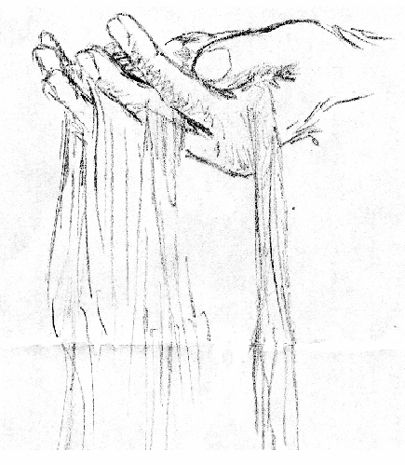

ACTIVIDADES DE VERANO 2006
- CAMPOS DE TRABAJO
- CAMPAMENTOS
HH CARIDAD SANTA ANA



Movimiento Santa Ana

CAMPAMENTOS


- Vamos a dar la nota“ En Eriste (Benasque- Huesca). Del 23 al 2 de Agosto. Edad: 11-14 años. (5º a 2º ESO). Responsable: Reyes Olmos
Tel: 976 867140
- “Panzano y el secreto de los galos” En Panzano (Huesca). Del 4 al 14 de Julio. Edad: 12 a 16 años (6º a 3º de ESO).
Responsable: Hna Mónica Rueda. Tel: 944954712
- “En busca de los indios”. En Panzano (Huesca). Del 15 al 25 de Julio. Edad: 7 a 12 años (1º a 6º de Pr).
Responsable: Hna Lourdes Sanz.
Tel: 974400295
- Colegio Sta Ana de Sevilla. En Higuera de la Sierra (Huelva). Del 8 al 16 de Julio. Edad: 10 a 18 años (4º Pr-Bach)
Responsable: Paco Morales-Susana Rubio
Tel: 62580543/ 954456344
- Colegio Sta Ana (Valencia). En Sierra d’Ador (Gandía-Valencia). Del 15 al 26 de Julio. Edad: de 10 a 16 años (4º Prim a 4º de ESO). Responsable: Teresa Puchades. Tel: 685416999

